ЧИСЛЕННОЕ МОДЕЛИРОВАНИЕ ВОЗДУШНОГО ПОТОКА В ГОРЕЛОЧНОМ УСТРОЙСТВЕ С ОСЕВЫМ ВЕНТИЛЯТОРОМ И КОНФУЗОРОМ
Шайхутдинов Я.О.
аспирант
КАЗАНСКИЙ НАЦИОНАЛЬНЫЙ ИССЛЕДОВАТЕЛЬСКИЙ ТЕХНИЧЕСКИЙ УНИВЕРСИТЕТ ИМ. А. Н. ТУПОЛЕВА – КАИ
Казанский учебно-исследовательский и методический центр, Казань, Россия
E–mail: jara2105@mail.ru
Павлов Григорий Иванович
Научный руководитель
КАЗАНСКИЙ НАЦИОНАЛЬНЫЙ ИССЛЕДОВАТЕЛЬСКИЙ ТЕХНИЧЕСКИЙ УНИВЕРСИТЕТ ИМ. А. Н. ТУПОЛЕВА – КАИ
Казанский учебно-исследовательский и методический центр, Казань, Россия

Эффективная стабилизация пламени в современных горелочных устройствах достигается за счет закрутки воздушного потока и формирования центральных зон обратных токов (ЦЗОТ) [1]. В исследуемой конструкции генерация вращательного движения и подача воздуха осуществляются осевым вентилятором SHUFT CFs 160 S. Взаимодействие активного нагнетателя с конфузорным соплом создает сложную аэродинамическую структуру, требующую детального численного анализа для прогнозирования условий будущего смесеобразования. Целью данной работы является численная валидация расчетной модели воздушного тракта горелочного устройства перед переходом к моделированию смесеобразования и горения.
Численное моделирование воздушного тракта выполнено в программном комплексе ANSYS Fluent. Модель представляет собой комбинацию осевого вентилятора с присоединенным к его выходному сечению цилиндрическим сопловым блоком. На входе в сопловой блок установлен конфузор для устранения периферийно-концентрированной структуры потока. Трехмерная модель горелочного устройства в разрезе представлена на рис. 1. На рисунке также указаны сечения, в которых выполнялись измерения тангенциальной скорости воздушного потока: сечение 1 – выход из конфузора; сечение 2 – выход из зоны смешения; сечение 3 – выходное сечение соплового блока.

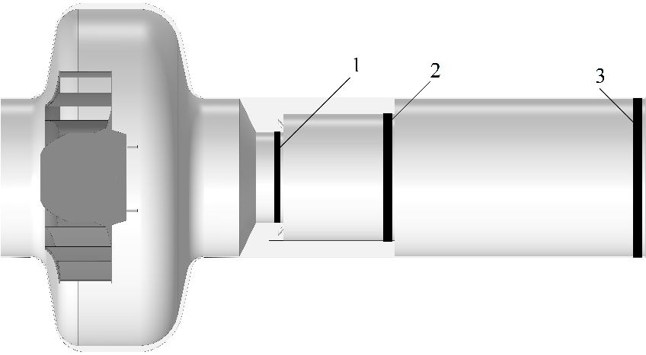
Рис. 1. Трехмерная модель соплового блока с конфузором в разрезе

В модуле ANSYS Mesh для зоны вентилятора была сформирована тетраэдрическая сетка с дальнейшим ее преобразованием в полиэдральную средствами ANSYS Fluent. Для зоны соплового блока использовалась гексаэдральная сетка со ступенчатым изменением размера ячеек. Общее количество элементов составило порядка 2,5 млн. Среднее значение показателя skewness составило 0,18344.
В расчетах использовалась двухпараметрическая модель турбулентности k–ω SST. Выбор обоснован её способностью корректно описывать закрученные течения в сужающихся каналах при наличии градиентов давления [2]. Скорость вращения вентилятора измерялась с помощью тахометра Testo 460 и составляла 2650 об/мин. На входном (inlet) и выходном (outlet) сечении изначально задавалось атмосферное давление.
В процессе настройки было выявлено, что прямое моделирование вентилятора методом MRF на инженерных сетках приводит к завышению аэродинамического сопротивления в зоне лопаток, что занижает расход воздуха [3]. Для компенсации данной особенности была выполнена калибровка граничного условия по давлению на входе. Подбор избыточного давления 350 Па обеспечил согласование расчётных и экспериментальных значений тангенциальной компоненты скорости в характерных поперечных сечениях.
Для подтверждения достоверности численных результатов была проведена серия контрольных измерений тангенциальной скорости воздушного потока анемометром марки Hot Wire Anemometer GM8903. Измерения выполнялись в трех поперечных сечениях соплового блока (рис. 1). В каждом сечении фиксация параметров осуществлялась в четырех диаметрально противоположных точках. Для сопоставления данных в расчетной модели были установлены идентичные контрольные точки. Статистическая обработка результатов включала в себя осреднение значений по каждой группе точек внутри сечения. Результаты измерений и полученных отклонений представлены в таблице 1.

Таблица 1 – Сравнение результатов моделирования с экспериментом
Сечение | Скорость потока, м/с |  | Отклонение
Сечение | Модель | Эксперимент | Отклонение
Выход конфузора (1) | 21,59 | 21,50 | -0,39%
Выход зоны смешения (2) | 10,18 | 9,97 | -2,06%
Выход соплового блока (3) | 7,42 | 7,88 | 6,22%

Из табличных данных следует, что результаты численного моделирования близки к реальным значениям – максимальное отклонение скоростей составляет 6,22%. Таким образом, для режима вращения 2650 об/мин и рассматриваемой геометрической конфигурации получена численная модель, прошедшая экспериментальную валидацию по тангенциальной скорости в трёх характерных сечениях. В дальнейшем она будет использована для исследований качества смесеобразования при хордальной подаче газовых струй и выполнения расчетов с подключением модели горения.

Литература

1. Gupta, A. K. Swirl flows / A. K. Gupta, D. G. Lilley, N. Syred. – Tunbridge Wells: Abacus Press, 1984. – 475 p.
2. John G., Ephraim S., John A., et al. Evaluation of the efficacy of turbulence models for swirling flows and the effect of turbulence intensity on heat transfer // Numerical Heat Transfer, Part B: Fundamentals. 2016. Vol. 70. N6. pp. 485–502.
3. Franzke R., Sebben S., Bark T., Willeson E., Broniewicz A. Evaluation of the Multiple Reference Frame Approach for the Modelling of an Axial Cooling Fan // Energies. 2019. Vol. 12. N15.

